云计算调研报告
题目： 支撑数字化转型，企业云平台建设进入新阶段

调研者：常锦涛
班级：物联网一班
学号：0106210102

目录

报告摘要 3
一、引言 3
（1）调研的问题； 3
（2）调研的背景； 3
（3）调研的目的； 4
（4）调研的意义。 4
二、京东云助力苏州农商行落实数字化战略转型。 4
三、以金融云平台为基础，京东云提供整套数字化转型解决方案。 5
云原生产业联盟《中国云原生用户调查报告2020》 6
结论 7

报告摘要
1.数字化转型进程加深，云平台成为企业数字化业务运转的基础设施
2.云平台建设价值得到初步验证，成本、性能优化成为建设进阶新需求
3.得其大者而能兼其小，整体规划助力企业实现成本可控
4.突破性能瓶颈，云平台的内核升级为“云原生”
5.信创政策推动，云平台建设向国产化发展

一、引言

（1）调研的问题；
时至今日，数据的重要性已经达到前所未有的高度，市场需求一如既往的变化莫测，这使企业不得不直面数字化转型的议题。以银行为例，在过去的几年内涌现出多种不同于传统银行的新兴银行，如智慧银行、零售银行等具有数字化特征的银行。具埃森哲 2018 年《Coud and Clear》报告数据显示，在英国这些带有数字化特征的新银行分流了整个市场14%的利润。同时，在我国金融行业，已进行数字化转型的 Top10 企业收入占行业总收入的 85%。数字化转型的价值不言而喻。数字化转型元年已至，企业顺劳转型是必然。

（2）调研的背景；
自 2006 云计算兴起，到目前相关技术逐渐趋于成熟，云平台建设已初见成效。从企业云平台建设规模来看，目前已形成以金融、通信、互联网企业为代表的“赋能者”，且大量“转型者”紧随其后。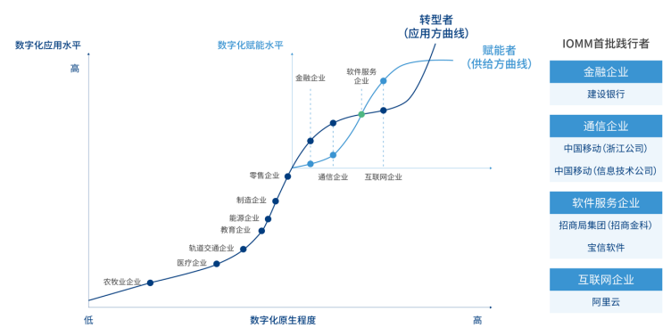云对业务最终的价值效益已经明显，加之沉没成本太高，企业对寻求优化建设成本和提高性能的解决方案十分迫切。为了最终实现业务的增长，整体拥有成本的降性，企业需要从成本、性能两个角度切入进行优化和突破。

（3）调研的目的；
云平台建设 1.0 时代，企业通过虚拟化，在异构的资源整合层面取得一定效果，企业随之将业务迁移上云。云平台在这个阶段重塑了硬件资源层，解决了硬件资源弹性伸缩问题，但没有对于上层应用开发和运维产生根本变革，弹性、敏捷性等云的特性仍没有完全释放。云原生的引入可以帮助企业屏蔽底层设施的异构，专注于应用的开发与部署，放大云的弹性、敏捷性等特征，向员活性、轻量级架构演进。

（4）调研的意义。
为减少我国对外部技术的依赖程度，国家自上而下部署技术创新的战略。政府层面自 2016 年开始大力推进信创产业的发展，陆续颁布《国家信息化发展战略纲要》、《“十三五“国家信息规划等政策》，完成相关产业的顶层规划，积极鼓励香港技术创新，形成安全可控的技术体系。

二、京东云助力苏州农商行落实数字化战略转型。
- 作为扎根于吴江、全面融入苏州的区域性银行，苏州农村商业银行(以下简苏州农商行)成立于 2004年是中国第四家农商行。目前农商行员工已达 1700 人，资产规模超千亿，覆盖网点 90 多家，随着“互联网+”的兴起，银行对业务敏捷化、服务场景化的要求逐步提高。2018年，围绕零售银行、轻型银行、特色银行和智慧银行四条主线，苏州农商行进行了清晰的五年数字化战略转型规划。目前，苏州农商行已在进行中的转型业务集中在两大方向，交易银行和智慧银行的建设。交易银行建设方面。随着企业和个人的金融业务需求日益增长，银行将面临越来越多的高并发业务场景。因此，苏州农商行希望通过整合线上业务、线下业务、客户、渠道、产品五大板块，打造一体化综合服务平台，支撑网银、手机客户端中支付、票据、国结、融资等各个功能模块的建设，以应对高并发场景。
- 智慧银行建设方面，苏州农商行希望在缴费、存款、贷款、汇款等各项业务上与其他 SaaS 厂商形成生态合作，按银行业务服务融入百姓的衣、食、住、行、医、学等生活场景，给市民提供全方位金融服务体验。以水电气缴费为例，通过绑定支付宝，苏州农商行不需直接面对客户，就可帮助市民在支付宝中使用银行卡完成缴费。数字化转型相关业务场景的落实，需要银行IT基础设施作支撑。交易银行建设方面，苏州农商行线上业务线下业务、客户、渠道、产品五大板块的应用系统均基于单体IT 架构，在支撑高井发等业务场景上存在相颈，亟需建立基于分布式的微服务IT架构。智慧银行建设方面，要与生态厂商合作以提高业务输出能力，苏州农商行需要通过第三方厂商，将缴费等相关业务能力封装成相应 API接口，以供支付宝等上层 SaaS 生态厂商进行调用。当前阶段苏州农商行数字化转型建设目标与需求: 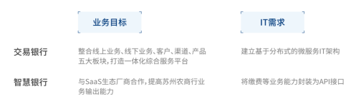
- 面对以上新的业务场景和技术变革，苏州农商行需要采用更开放的业务架构、运营系统和服务模式，选择具备银行零售业务的拓展和运营能力且可应对高并发业务场景的技术能力的服务商，有序推进其数字化转型工作。经过严格考核，苏州农商行最终选择了京东云作为其在零售银行和智慧银行领域的合作伙伴。

三、以金融云平台为基础，京东云提供整套数字化转型解决方案。
- 根据信通院《中国云使用优化调查报告》为支撑交易银行建设，京东云为苏州农商行搭建了金融云平台，包括微服务治理、构建分布式数据库和构建分布式中间件三部分服务。
- 京东云数字化转型解决方案：
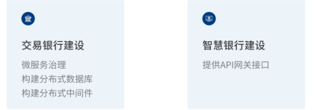
（1）第一，微服务治理能够帮助苏州农商行快速响应高并发业务场景。苏州农商行通过与京东云合作，将线上业务、线下业务、客户、渠道、产品五大应用系统根据业务逻辑，拆分成多个微服务，并将登陆、下单等可复用的公共微服务进行下沉，最后根据五大应用系统的需求，将各个不同的功能模块进行组合，可快速响应业务场景。目前，苏州农商行已上线了多款基于微服务架构的应用系统，包括一码通平台、智能客服、移动银行等。
（2）第二，京东云通过完整、一体化的数据库产品和数据库生态解决方案，帮助苏州农商行建设稳定、高性能的数据库服务，可满足互联网金融、移动支付等高并发金融服务的数据快速增长，业务连续性、服务响应性和大规模运维管控的需求。
（3）第三，京东云构建的分布式中间件包括分布式缓存、分布式消息队列和分布式调度三个维度的建设，共同支撑海量并发场景。
3.根据《中国云优化调查报告》，京东云提供的数字化转型解决方案，在多个层面提升了苏州农商行的 IT 资源利用率，并降低了IT 运维和人力成本，具体如下。
（1）第一，京东云数字化转型解决方案帮助苏州农商行对 T 资源进行集中化管理，大幅提升了 T 资源的利用率。传统底层IT 资源管理方式，是对计算、存储和网络资源进行直接管理，而微服务架构下的 IT 资源管理方式，是根据应用系统的需求，对底层 T 资源进行统一管理，能够实现 IT 资源的灵活调度和弹性分配，提高 IT 资源利用率。
（2）第二，金融云平台帮助苏州农商行实现了应用系统开发的敏捷化和服务的场景化。相比于传统单体架构下的应用开发模式，微服务架构能够极大提高应用系统开发、测试、运维的协同效率，加快业务系统的上线速率。同时，通过对能够复用的应用系统(即微服务)进行持续的沉淀和积累，当出现新的场景需求时，研发人员能够通过快速的服务编排进行应用开发，完成服务的场景化。
（3）第三，金融云平台通过支持跨协议、跨语言的微服务框架，能够实现对微服务的统一管理，大幅度提高了苏州农商行应用系统的开发效率，并降低了运营成本。《2021 中国云优化调查报告》显示，7 成企业对当前云采用方案满意度低，其中 46.7%的企业认为效果一般，28.5%的企业认为当前云方案效果差。

云原生产业联盟《中国云原生用户调查报告2020》
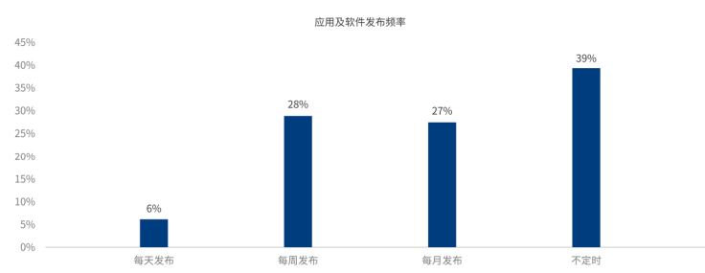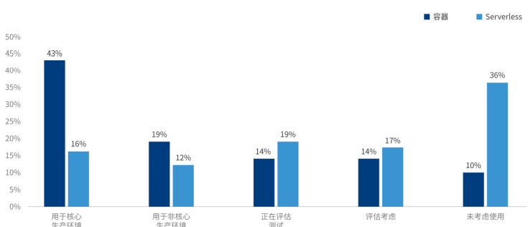
- 云原生技术的成熟和普及帮助信创体系在企业内部落地。企业可以先从底层基础设施的替换切入国产化替代从芯片切入向上逐步寻找国产化的操作系、数据库等一系列生态。云原生架构下，上层应用对底层基础设施异构的敏感性降低，可以帮助企业快速适配国产化基础设施产品。同时，由于云原生架构能够提高资源的利用率，能够降低国产化产品替代后带来的性能损失。
- 从外部来看，信创的落地需要整个行业共同推进。信创整体的解决方案充满许多变量，这些变量如何组合搭配是需要大量的实验证明。在当下，信创需求迫在眉睫，企业各自摸索实践的成本太高，行业层面需要在设计解决方案层面就集思广益，加快行业标准的制定。

三、结论
- 云已作为企业数字化转型的基础建设纳入国家“新基建”，企业云平台的重要性已被推向新的高度。相比过去的十年，云计算技术日渐成熟，企业也逐渐在实践之中意识到云平台的意义。它不再只是巨额投入的 IT 基础设施建设结果，更是贯穿企业文化、运营思维、业务流程的脉络，能够带来业务增量的企业运转基石。
- 在未来的十年，风起云涌，云平台将会更大范围的渗透到产业之中，努力从更大范围之中提炼出方法论与行业标准.与此同时，企业一方面要“精细化”用云、管云，将云各个方面的特性放大，加强对业务支撑的力度，一方面还需要积极进行国产化替代，以应对变化莫测的国际局面。
- 未来，云平台将继续从企业底层赋能业务，进一步推动产业发展，拉动国家数字经济蓬勃发展!

参考文献：《Coud and Clear》 《国家信息化发展战略纲要》 《“十三五“国家信息规划等政策》 《中国云使用优化调查报告》 《中国云原生用户调查报告2020》《2021 中国云优化调查报告》

